كاربرگرامي ،
Medical Library
براي نرم افزار مديريت مطب سه بانك اطلاعاتي مجزا در نظر گرفته شده است . پرحجم ترين آن مربوط به اطلاعات نوشتاري پرونده ي بيماران است . كوچك ترين آن بانك اطلاعاتي موقت براي داده هاي پرونده ي جديد و نوبت دهي و پذيرش روزهاي گذشته است. راهنماي اين دو بانك اطلاعاتي را از طريق گزينه ي Introduction در Setting بخوانيد .
بانك اطلاعاتي Medical Literature كه از طريق دو صفحه ي فارسي و لاتين حاضر قابل دسترسي است مربوط به تمام اطلاعات پزشكي و شخصي بيماران است كه در داخل جعبه هاي ليست ، كمبو وAutoComplete قرار دارد و براي نوشتن صحيح و سريع همه ي پرونده ها استفاده مي شود . مثلاً همه ي نام هاي اول از طريق قسمت فارسي با انتخاب نام اول براي حذف ، تغييرات و اضافه كردن در دسترس است و يا ليست CC و يا PI عمومي و تخصصي از طريق بخش لاتين و با آدرس صحيح قابل حذف ، اضافه و يا تغيير است .
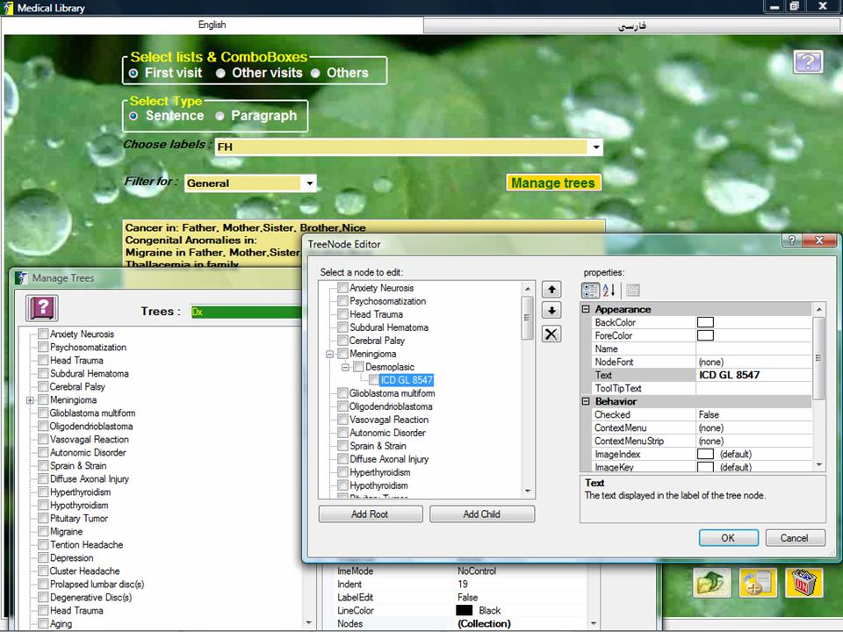
براي نگارش صحيح پاراگراف ها و غلط گيري آن ها ابتدا صفحه Word را باز كنيد ، پاراگراف مد نظر را تايپ و تصحيح نماييد . سپس در جعبه بالاي آن Copy – Paste و سپس با كليك Add آن را در آدرس صحيح ليست مورد نظر قرار دهيد . براي حفظ آن نيز كپي آن را در NotePad در هارد ذخيره نماييد .
مجموعه اطلاعات يك ليست يا كمبو در قسمت فارسي و لاتين قابل حذف كامل ، خروج
( Export ) به صورت فايل . txt و يا ورود ( Import ) آن در آدرس صحيح همان مجموع اطلاعاتي است و به منظور Back up و يا انتقال به برنامه مشابه در كامپيوترهاي ديگر به كار مي رود . مثلاً پس از انتخاب نام اول دركمبوي بالاي صفحه روي آيكون خروج مجموعه كليك كنيد و فايل ذخيره را در جايي از هارد به صورت يك فايل NotePad ذخيره نماييد . ورود مجدد آن با كليك روي « ورود مجموعه » پس از انتخاب نام اول است . فقط نام هاي غير مشابه به مجموعه اطلاعات فوق اضافه مي شود .
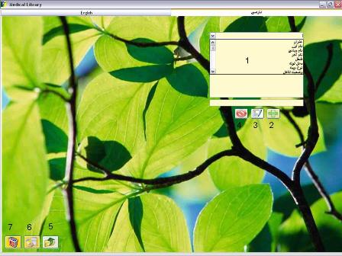
مجموعه اطلاعات با قابليت ورود – خروج فارسي عبارتند از: عنوان – نام اول – نام مياني – نام آخر – شغل – محل تولد – نوع بيمه – نام پدر – شهروروستا – محل صدور شناسنامه .
مجموعه اطلاعات با قابليت ورود – خروج و حذف لاتين عبارتند از:
CC – PI –PH – FH – PE – IP – OP و موارد مشابه و غيره است.

براي ويزيت هاي بعدي:
NCC,Sb,Ob,As,Pl,IP,Co,OP و براي گروه ديگر موارد زير در نظر گرفته شده:
Consultation - Favorite Sites
Preventive Care - Chemoprophylaxis
Preventive Care - Immunization - Adults
Preventive Care - Immunization - Children
Preventive Care - Periodic Health Exam. - Adults
Preventive Care - Periodic Health Exam. - Children
Tel - Profession
Preventive Care - Periodic Health Exam. - Adults - Note
Preventive Care - Periodic Health Exam. - Children - Note
Preventive Care - Counseling - Note
Preventive Care - Screening
Preventive Care - Screening - Note
Preventive Care - Immunization - Adults - Note
Preventive Care - Immunization - Children - Note
Preventive Care - Chemoprophylaxis – Note

Delete کلي منحصر به فيلدهايي است که قابليت import, export کلي را دارند و براي ساير موارد بايد يک به يک و از طريق دکمه Delete اقدام نمود .

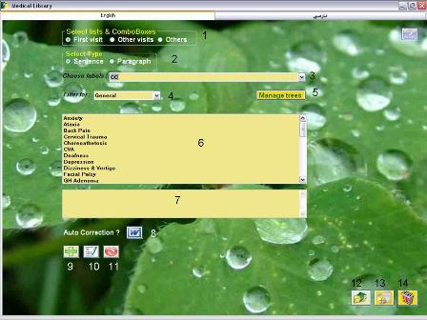

یاد داشت های خود را بيافزائيد :

Trees

پنج بانك اطلاعاتي مجموعه بزرگ Medical Literature به صورت شاخه اي تهيه شده است : Dx براي تشخيص نهايي بيماري ، دو مجموعه DDx براي پانل هاي ويزيت اول و ويزيت هاي بعدي ، Px براي اقدامات تشخيصي و Drug براي ذخيره اطلاعاتي تمام داروها شامل نام گروه دارو ، نام ژنريك و نام هاي تجاري .
براي اضافه نمودن ، تغيير و يا حذف اين مجموعه ها :
- يكي از عناوين داخل كمبوي سبز را انتخاب كنيد .
- كليد سبز رنگ Select را كليك نماييد . مجموعه ي موجود در صفحه ي سمت چپ ديده مي شود .
- براي اضافه كردن ، تغيير و يا حذف ، ( Collection ) را كليك و سپس روي باكس جلوي آن را كليك كنيد .
- در صفحه ي جديدي كه باز مي شود ، كلمه ي مورد نظر را كليك و در صفحه سمت راست آن را تغيير و يا اضافه و حذف نماييد . براي بعدي ها هم اقدام مشابه نماييد و از صفحه خارج شويد .
- با كليك روي Add Child به شاخه اضافه نماييد .
براي Rx سطح، Px سطح ، DD1 , DD2 سطح وبراي Dx در سطح نظر گرفته شده است .
- در پايان Ok را كليك نموده و از صفحه خارج شويد .
- كليد Apply Changes را حتماً كليك نماييد .
شما مي توانيد هر يك از مجموعه هاي پنج گانه ي فوق را به صورت فايل هاي اختصاصي ذخيره و خارج نماييد و يا همان فايل را از طريق كليد Import داخل نماييد و يا كل مجموعه را با كليد حذف به طور كامل پاك نماييد .
توصيه مي شود اين مجموعه هاي اطلاعاتي را به صورت Back up ، جايي در هارد ذخيره كنيد .
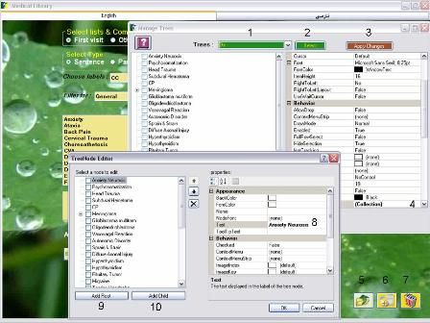

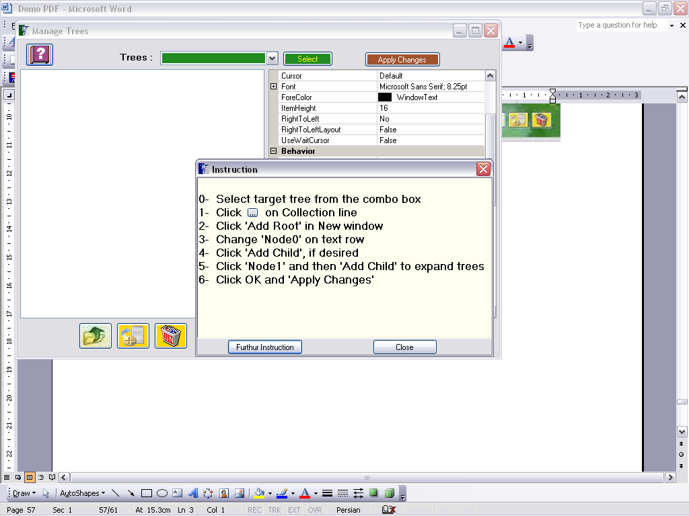

یاد داشت های خود را بيافزائيد :

